绝密★启用前
湘西自治州2020—2021学年第二学期期末质量检测
高一 化学

注意事项：
1．答题前，考生先将自己的姓名填写在答题卡上，将条形码准确粘贴在条形码区域内。
2．回答选择题时，选出每小题答案后，用铅笔把答题卡上对应题目的答案标号涂黑。如需改动，用橡皮擦干净后，再选涂其他答案标号。回答非选择题时，将答案写在答题卡上，写在草稿纸、试卷上无效。
3．保持卡面清洁，不要折叠、不要弄破、弄皱，不准使用涂改液、修正带、刮纸刀。
4．本试卷共6页，19题，考试时量75分钟，满分100分。考试结束后，将答题卡交回。
可能用到的相对原子质量 H：1 C：12 O：16 Cl ：35.5 Cu：64 Zn：65
第I卷 选择题（共计46分）
一、单选题：本题共10个小题，每小题3分，共30分。每小题只有一项是符合题目要求的。
1．化学与人类生活、生产和社会可持续发展密切相关，下列有关说法错误的是
A．6月17日我国神州十二号载人飞船搭载了我国自主研发的芯片，其主要材料是硅
B．杀菌消毒时所使用的酒精浓度越高灭菌效果越好
C．N95型口罩的核心材料聚丙烯不能使酸性高锰酸钾溶液褪色
D．嫦娥号从月球带回的矿物含有CaO·MgO·2SiO₂，该物质不属于氧化物
2．下列关于物质的用途叙述不正确的是
A．SO₂可用于漂白纸浆、毛、丝等，也可用于杀菌消毒
B．氨气易液化，液化时会吸收大量的热
C．二氧化硅可以用来生产通信容量大、抗干扰性能好的光导纤维
D．氮化硅陶瓷具有耐高温、抗氧化、耐腐蚀等性能，是制造火箭发动机的理想材料
3．下列物质溶于水，能发生氧化还原反应的是
A．NH₃ B．SO₃ C．NO₂ D．Na₂O
4．改变下列条件，一定能使反应速率加快的是
A．增大压强 B．增加反应物物质的量
C．升高温度 D．扩大反应容器体积
5．下列说法不正确的是
A．Na₂O₂ 既含有离子键又含极性共价键
B．酸性强弱比较：HClO₄ ＞ H₂SO₄ ＞ H₃PO₄
C．还原性强弱比较：F－ ＜Cl－ ＜Br－
D．元素周期表中，在金属与非金属分界线的位置可能寻找到制作半导体材料的元素
6．下列操作或叙述正确的是
A．实验室利用饱和碳酸钠溶液除去二氧化碳中少量的氯化氢气体
B．石油的分馏和煤的干馏都是物理变化
C．工业上常用热还原法制取Mg、Cu 等金属
D．海水淡化的方法主要有蒸馏法、电渗析法和离子交换法等
7．对于X(g)+3Y(g) 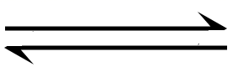2Z(g)反应，在恒容密闭容器中进行了40s达到平衡，已知10s末Z(g)的浓度增加了1.4 mol/L，若不考虑反应过程中温度的变化，则20s末Z(g)的浓度为
A．2.8mol/L B．大于2.8 mol/L C．2.8mol/(L·s) D．小于2.8 mol/L
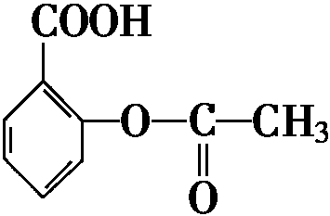
8．乙酰水杨酸（阿司匹林）的结构如图，下列说法中错误的
A．阿司匹林有镇痛、解热的功效
B．乙酰水杨酸分子中含有羧基、酯基官能团
C．乙酰水杨酸可发生酯化反应和水解反应
D．乙酰水杨酸是一种不饱和烃
9．下列说法错误的是
A．天然气在密闭空间内集聚遇明火会爆炸
B．硅酸钠属于盐，不属于碱，所以硅酸钠可以保存在磨口玻璃塞试剂瓶中
C．SiO₂、SO₂ 均是酸性氧化物，都能与NaOH溶液反应
D．CH₃CH₂OH和CH₃OCH₃互为同分异构体
10．以下实验操作，不能达到目的的是
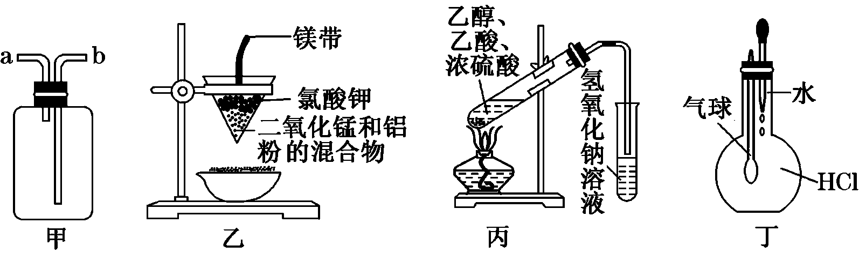
A．装置甲：既可以盛装浓硫酸干燥Cl₂，也可以用来收集 Cl₂
B．装置乙：根据铝热反应原理可制得金属锰
C．装置丙：实验室制取乙酸乙酯
D．装置丁：挤压胶头滴管水滴下后，气球会鼓起来

二、不定项选择题：本题共4小题，每小题4分，共16分。每小题有一个或两个选项符合题目要求，全部选对得4分，选对但不全的得2分，有选错的得0分。
11．除去括号内杂质所用试剂和方法，合理的是
选项 | 物质 | 所用试剂 | 方法
A | Fe₂O₃（Al₂O₃） | 过量NaOH溶液 | 过滤
B | 乙烷(乙烯) | 酸性高锰酸钾溶液 | 洗气
C | 乙酸乙酯(乙酸) | NaOH溶液 | 蒸馏
D | Cl₂（HCl） | 饱和食盐水 | 洗气
12．下列选项中正确的是
A．标准状况下，22.4L的N₂和CO的混合气体中含有2 N_{A}个原子
B．物质的量浓度为的CH₃COOH溶液中，含有的H⁺数为0.5 N_{A}
C．稀盐酸与Na₂SiO₃溶液混合，离子方程式为：
D．少量铁粉与稀硝酸反应，离子方程式为：
13．对于X(g)+3Y(g) 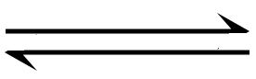2Z(g)，一定条件下，将2 mol X和 6 mol Y通入2 L的恒容密闭容器中，反应到10 min时，测得Y的物质的量为4.2 mol，当反应达到平衡时测得放出a kJ热量，下列说法正确的是
A．第10 min 时，Y 的反应速率为0.09 mol/(L·min)
B．前10 min 内，X的转化率为30%
C．当有1molX参与反应时，放出的热量为aKJ
D．达到化学平衡状态时，2V正(X)=V逆(Z) ，且Z的浓度不再变化
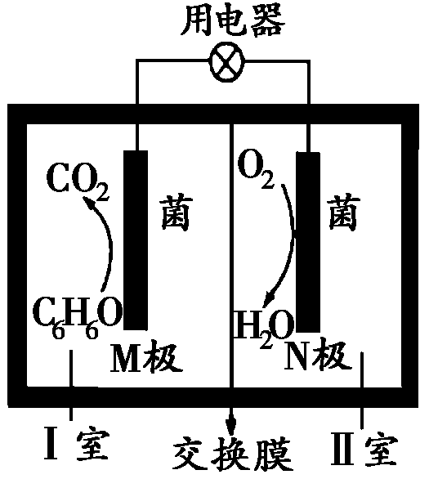
14．新型微生物电池可应用于酸性有机废水(含C₆H₆O)的处理，其放电时的工作原理如图所示，其中交换膜为质子交换膜。下列说法正确的是
A．N极为电池负极
B．工作时，氢离子从M极移向N极
C．N极的电极反应式O₂+4e－+4H⁺=2H₂O
D．N极消耗22.4LO₂(标况)，M极产生CO₂的体积为22.4L(标况)
第II卷 非选择题（共计54分）
15．（10分）根据下列装置图，回答下列问题。
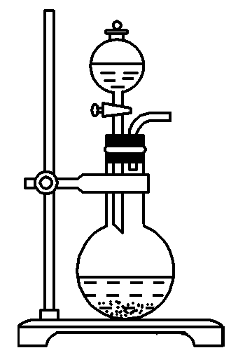
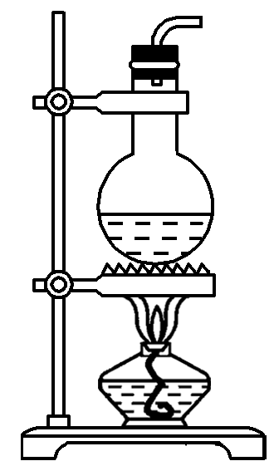
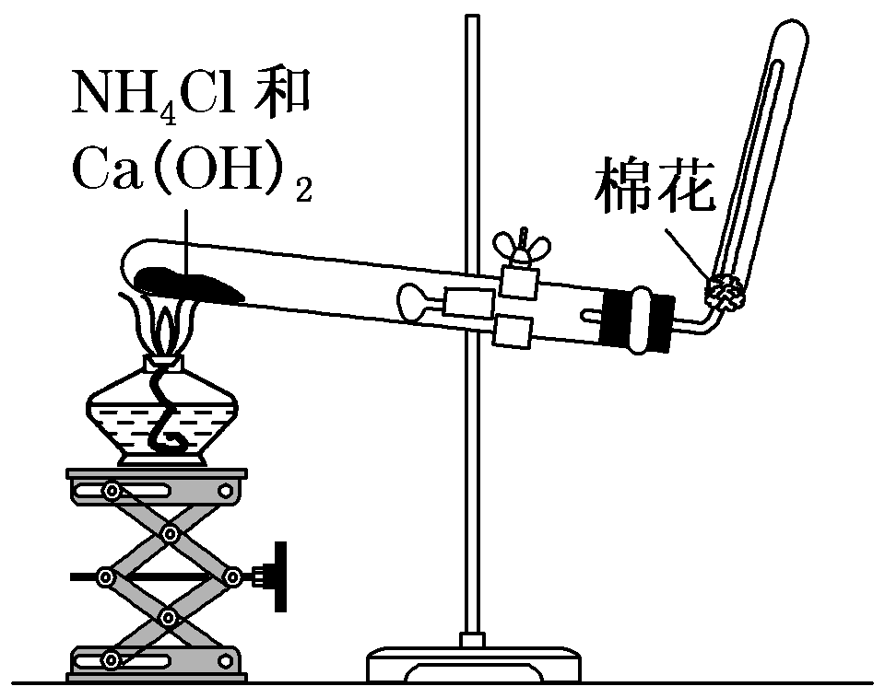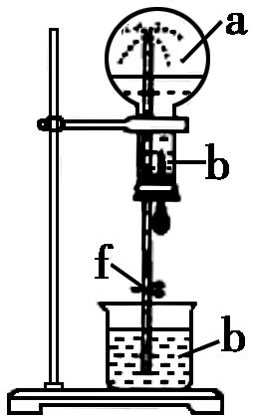
图1 图 2 图 3 图4
（1）请写出图1实验室制取氨气的化学方程式_______________________________。
（2）用图1的装置为什么不能直接加热分解NH₄Cl制取氨气?______________________。
（3）实验室若采用浓氨水和CaO(s)作用制取氨气，则选择的装置是______(选填“图2”或“图3”）。
（4）图4为探究气体溶解性的喷泉实验，圆底烧瓶收集满某易溶于水的气体A进行喷泉实验，若气体A全部被吸收，则所得溶液物质的量浓度为________mol/ L (可以分数表示或保留两位有效数字)。
（5）现有64gCu完全溶于适量的浓硝酸中，生成氮的氧化物的混合物（含NO、N₂O₄、NO₂）共1.8mol，这些气体恰好能被500ml 4mol/L NaOH溶液完全吸收，生成只含NaNO₃和NaNO₂的盐溶液，其中NaNO₃的物质的量为_______。
16．（12分）实验室可用如下图装置(略去部分夹持仪器)制取SO₂并验证其性质。
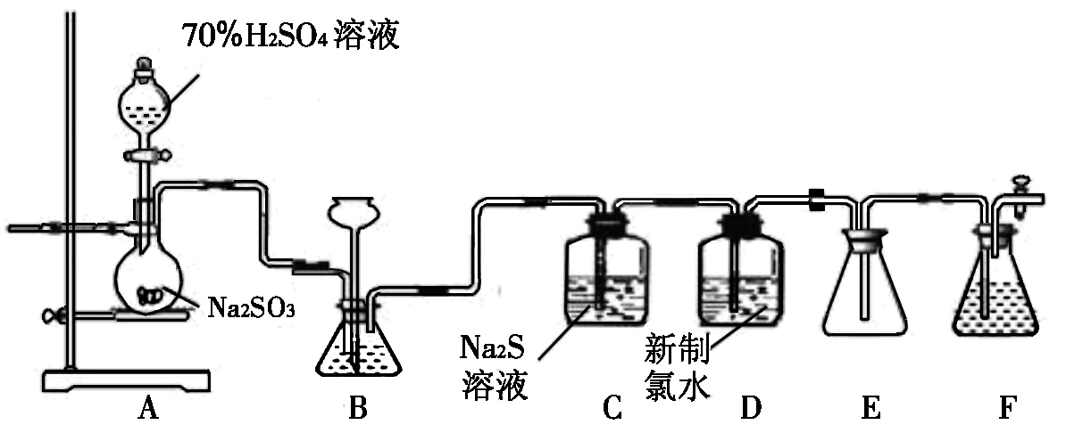
（1）盛装Na₂SO₃仪器名称是____________。
（2）装置B可以通过观察产生气泡的多少判断反应的快慢，最好盛装_______ (填代号)。
A．蒸馏水 B．饱和NaCl溶液 C．饱和NaOH溶液 D．饱和NaHSO₃溶液
（3）C装置可以验证SO₂具有_______性（选填“氧化性”、“还原性”）。
（4）试管D中发生反应的离子方程式为______________。
（5）装置F中为_______溶液。
（6）煤燃烧会产生含SO₂的废气，可以采用“钙基固硫法”解决。即将生石灰与含硫的煤混合后再燃烧，可以将生成的SO₂最终转化为CaSO₄，请写出该反应化学方程式_______________________________。

17．（10分）根据电化学知识回答下列问题。
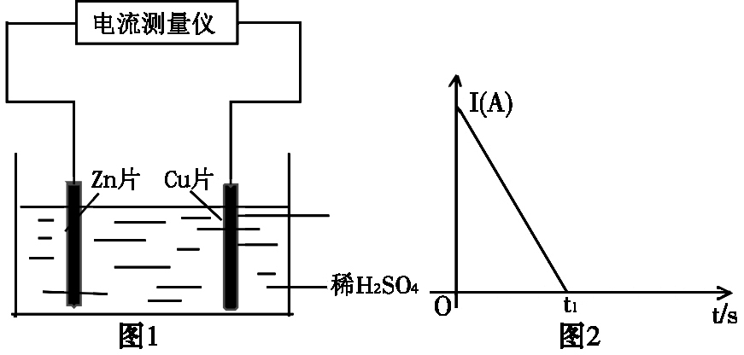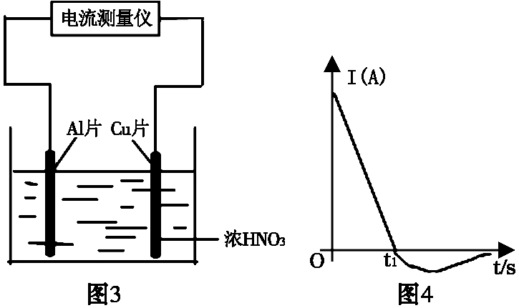
I．（4分）图1为Zn-Cu原电池，其电流随时间的变化如图2，请回答：
（1）负极为 。（选填“Zn片”或“Cu片”）
（2）正极上出现的现象 。
（3）电池工作时，负极电极的质量减少6.5g，则转移电子的物质的量为 mol。
（4）分析图2，0—t₁S时电解质溶液中C(H⁺)逐渐 。（填“增大”或“减小”）
II．（6分）为进一步探究原电池的构成，常温下，将打磨后的Al、Cu片插入浓HNO₃中组成原电池，如图3，并测得原电池的电流强度（I）随时间（t）的变化如图4。
（1）0—t_{l}时I＞0，原电池的负极是Cu片，此时正极有红棕色气体产生，其电极反应式是 。
（2）t_{l}S后I＜0，变为负值，原电池中电子流动方向发生改变，其原因是___________。
（3）分析以后，得出一个结论，构成原电池的正负极，不仅取决于电极材料的活泼性，而且还要考虑 。

18．（12分）I．工业合成氨是人类科学技术发展史上的一项重大成就， 在很大程度上解决了地球上因粮食不足而导致的饥饿问题。 工业合成氨反应方程式如下N₂＋3H₂2NH₃。
高温高压、催化剂
△
（1）已知N≡N键键能为945 KJ/mol，H—H键键能为436KJ/mol，N—H键键能为391 KJ/mol。若有3 mol H₂完全转化为 2 mol NH₃，理论上________(选填“放出”或“吸收”)93KJ热量。
（2）为探究影响合成氨转化率的因素，小芳同学利用控制变量法测得平衡状态下NH₃含量如下表（其他因素相同），回答下列问题。
压强/Mpa  温度/℃ | 0.1 | 10 | 20 | 30 | 60 | 100
200 | 15.3% | 81.5% | 86.4% | 89.9% | 95.4% | 98.8%
300 | 2.2% | 52.0% | 64.2% | 71.0% | 84.2% | 92.6%
400 | 0.4% | 25.1% | 38.2% | 47.0% | 65.2% | 79.8%
500 | 0.1% | 10.6% | 19.1% | 26.4% | 42.2% | 57.5%
600 | 0.05% | 4.5% | 9.1% | 13.8% | 23.1% | 3.14%
①当合成氨反应达到平衡状态时，若再升高温度，v(正) （填“增大”“不变”或“减小”，下同），v(逆)_________。
②结合实际，请分析为什么工业合成氨压强通常控制在20～50Mpa而不是选择更大的压强？_________。

II．在恒温下，将4mol的H₂(g)和2mol的CO(g)充入1L恒容的密闭容器中发生如下反应：CO(g) + 2H₂(g) CH₃OH(g)。下图是CO(g)和 CH₃OH(g)的浓度随时间变化的关系图，回答下列问题：
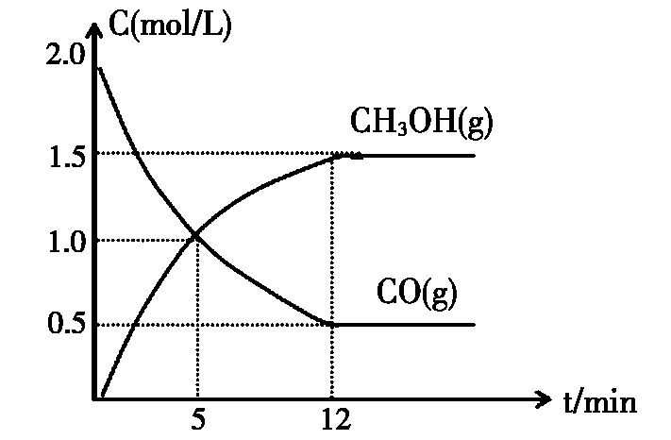
（1）0-5min内，CO(g)的平均反应速率是 mol/(L·min)。
（2）设起始压强为P ，平衡时压强为P₀，则P₀/P的值为 。
（3）根据反应原理下列描述能说明反应达到最大限度的是 。
A．CO(g)、H₂(g)、CH₃OH(g)的物质的量比为1∶2∶1
B．混合气体的压强不随时间的变化而改变
C．单位时间内每消耗2amolH₂(g)，同时生成amolCH₃OH(g)
D．反应速率：V(H₂)=2V(CO)

19．（10分）丙烯酸乙酯是一种食用香料，下图是合成丙烯酸乙酯的路线图。A能使酸性高锰酸钾溶液褪色，在标准状况下其密度为1.25g/L，D与A互为同系物。
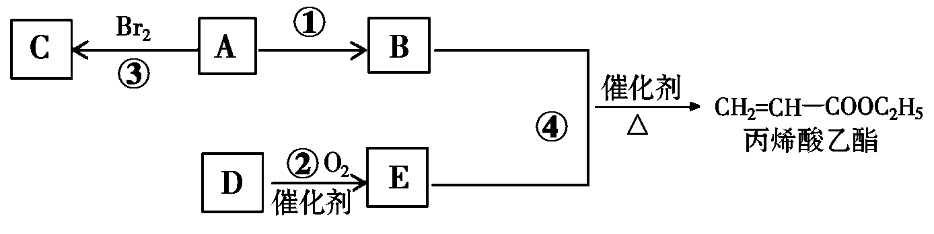
已知：某些有机物的官能团可以发生以下转化：
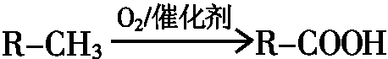
回答下列问题：
（1）写出A分子的结构简式： 。
（2）写出下面两种有机物的官能团名称：B ，D 。
（3）写出下面两种反应类型：③ ，④ 。
（4）写出反应B和E反应的化学方程式 。
（5）请写出满足以下条件的丙烯酸乙酯的同分异构体的结构简式（任写一种）________。
①能使溴水褪色； ②能与NaHCO₃溶液反应产生CO_{2。}
湘西自治州2020—2021学年第二学期期末质量检测
高一化学参考答案

第I卷 选择题（共计46分）
1 | 2 | 3 | 4 | 5 | 6 | 7 | 8 | 9 | 10 | 11 | 12 | 13 | 14
B | B | C | C | A | D | D | D | B | C | AD | AC | BD | BC
单选题：每小题3分，共计30分 |  |  |  |  |  |  |  |  |  | 不定项选择题：全部选对得4分，选对但不全的得2分，有选错的得0分。

第II卷非选择题（共计54分）
15．共10分，每空2分。
（1）2NH₄Cl + Ca(OH)₂ === CaCl₂ + 2NH₃↑ + 2H₂O（2分）
（2）因NH₃和HCl遇冷又会重新生成NH₄Cl（合理即可） (2分）
（3）图3 （2分） （4）1/22.4 或0.045 （2分）
（5）1mol （2分）
16．共12分，每空2分。
（1）圆底烧瓶 （2分） （2）D （2分） （3）氧化性 （2分）
（4）Cl₂+SO₂+2H₂O==4H⁺+SO₄²⁻+2Cl⁻ （2分）
（5）NaOH （合理即可） （2分）
（6）2SO₂+2CaO+O₂===2CaSO₄（没写条件不扣分） （2分）
17．共计10分，第I部分每空1分；第II部分每空2分
Ⅰ、（1）Zn片 （1分） （2）有气泡产生 （1分）
（3）0.2 （1分） （4）减小 （1分）
II、（1）NO⁻₃+2H⁺+e⁻ =NO₂↑ + H₂O （2分）
（2）随着反应的进行浓硝酸变稀，Al片一极开始反应失去电子（合理即可）（2分）
（3）电解质溶液（合理即可）（2分）
18．共计12分
I、（1）放出 （2分）
（2）①增大（1分）增大（1分）
②压强增大，产率升高，但压强过大需要考虑设备材料、加压等成本（2分，合理即可）
II、（1）0.2 （2分） （2）1/2或0.5 （2分） （3）B（2分）
19．共计10分 ，每小题2分。
（1）CH₂=CH₂ （2分） （2）羟基 碳碳双键 （2分）
（3）加成反应 取代反应（或者酯化反应） （2分）
（4）CH₂=CH-COOH+CH₃CH₂OHCH₂=CH-COOCH₂CH₃+ H₂O
（2分，条件答催化剂/加热或浓硫酸/加热都可以，不写条件或不是可逆反应扣1分）
（5）CH₂=CHCH₂CH₂COOH （2分，符合条件的任一种同分异构均可）

